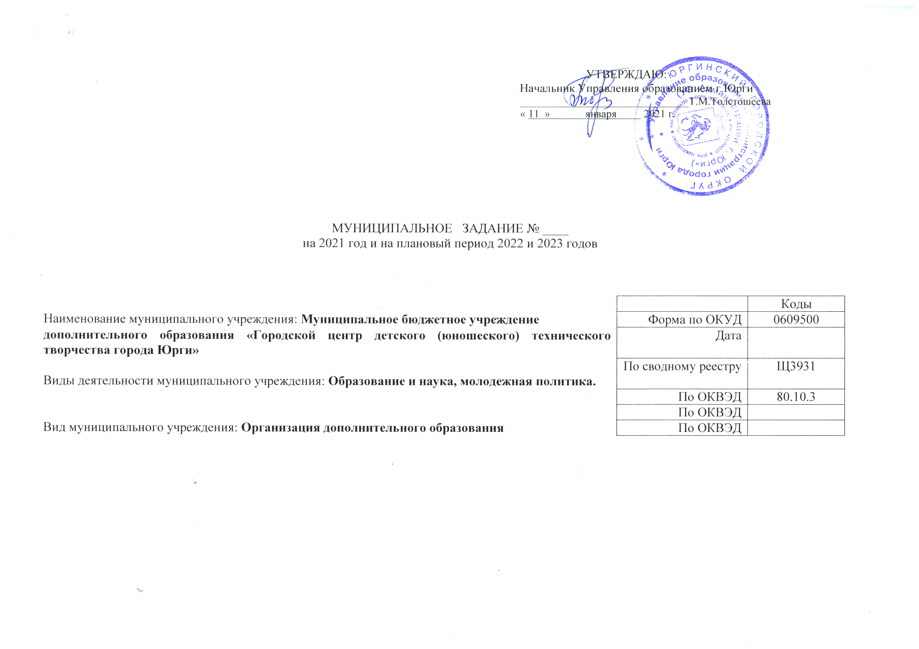

11.Г42.0
Уникальный
номер по
базовому
(отраслевому)
перечню
Часть 1. Сведения об оказываемых муниципальных услугах.

Раздел 1.

- Наименование муниципальной услуги: Реализация дополнительных общеразвивающих программ.
- Категории потребителей муниципальной услуги: физические лица
- Показатели, характеризующие объем и (или) качество муниципальной услуги:
3.1. Показатели, характеризующие качество муниципальной услуги:

Уникальный номер реестровой записи | Показатель, характеризующий содержание муниципальной услуги |  |  | Показатель, характеризующий условия (формы) оказания муниципальной услуги |  | Показатель качества муниципальной услуги |  |  | Значение показателя качества муниципальной услуги
Уникальный номер реестровой записи |  |  |  |  |  | наименование показателя | единица измерения по ОКЕИ |  | 2021 год (очередной финансовый год) | 2022 год (1-й год планового периода) | 2023 год (2-й год планового периода)
Уникальный номер реестровой записи | наименование показателя | наименование показателя | наименование показателя | наименование показателя | наименование показателя | наименование показателя | наименование | код
1 | 2 | 3 | 4 | 5 | 6 | 7 | 8 | 9 | 10 | 11 | 12
11Г42001000300701007100 | Не указано | Не указано | Не указано | очная |  | Доля детей, осваивающих дополнительные образовательные программы в ОУ. | процент | 744 | 100 | 100 | 100
 |  |  |  |  |  | Доля детей, ставших победителями и призерами в городских, областных, всероссийских и международных мероприятиях | процент | 744 | 30 | 30 | 30
 |  |  |  |  |  | Доля родителей (законных представителей), удовлетворенных условиями и качеством предоставляемой услуги | процент | 744 | 100 | 100 | 100

допустимые (возможные) отклонения от установленных показателей качества
муниципальной услуги, в пределах которых муниципальное задание
10%
считается выполненным (процентов)

3.2. Показатели, характеризующие объем муниципальной услуги:

Уникальный номер реестровой записи | Показатель, характеризующий содержание муниципальной услуги |  |  | Показатель, характеризующий условия (формы) оказания муниципальной услуги |  | Показатель объема муниципальной услуги |  |  | Значение  показателя объема муниципальной услуги |  |  | Среднегодовой размер платы (цена, тариф)
Уникальный номер реестровой записи |  |  |  |  |  | наименование показателя | единица измерения по ОКЕИ |  | 2021 год (очередной финансовый год) | 2022 год (1-й год планового периода) | 2023 год (2-й год планового периода) | 2021 год (очередной финансовый год) | 2022 год (1-й год планового периода) | 2023 год (2-й год планового периода)
Уникальный номер реестровой записи | наименование показателя | наименование показателя | наименование показателя | наименование показателя | наименование показателя | наименование показателя | наименование | код
1 | 2 | 3 | 4 | 5 | 6 | 7 | 8 | 9 | 10 | 11 | 12 | 13 | 14 | 15
 |  |  |  | очная |  | Количество человеко-часов | Человек-час | 001 | 1161 | 1161 | 1161 | Бесплат-  но | Бесплат-  но | Бесплат-  но

Допустимые (возможные) отклонения от установленных показателей объема
муниципальной услуги, в пределах которых муниципальное задание
10%
считается выполненным (процентов)

4. Нормативные правовые акты, устанавливающие размер платы (цену, тариф)
либо порядок ее (его) установления:

Нормативный правовой акт
вид | принявший орган | дата | номер | наименование
1 | 2 | 3 | 4 | 5
- | - | - | - | -

5. Порядок оказания муниципальной услуги

5.1. Нормативные правовые акты, регулирующие порядок оказания муниципальной услуги:

Приказ Министерства образования и науки Российской Федерации №1008 от 29.08.13г. "Об утверждении Порядка организации и осуществления образовательной деятельности по дополнительным общеобразовательным программам",
- Закон Российской Федерации №273-ФЗ РФ от 29.12.12г. "Об образовании";
- Постановление Администрации города Юрги №1703 от 30.10.2015г. «О порядке формирования муниципального задания в отношении муниципальных бюджетных учреждений, муниципальных автономных учреждений и финансового обеспечения выполнения муниципального задания»;
- Постановление Администрации города Юрги №1907 от 11.12.2015г. «Об утверждении Ведомственного перечня муниципальных услуг и работ, оказываемых и выполняемых муниципальными учреждениями, подведомственными Управлению образованием Администрации города Юрги»;
- Устав МБУДО «Городской центр детского (юношеского) технического творчества г.Юрги»
- Лицензия № 15521 от 23 ноября 2015г.
- Иные нормативные правовые акты федеральных, областных и муниципальных органов, регулирующие правоотношения в сфере предоставления настоящей муниципальной услуги и др.

5.2. Порядок информирования потенциальных потребителей муниципальной услуги:

Способ информирования | Состав размещаемой (доводимой) информации | Частота обновления информации
На сайте МБУДО «ГЦД(ю)ТТ г.Юрги» | Адрес местонахождения МБУДО «ГЦД(ю)ТТ г.Юрги », номера телефонов, условия приема обучающихся, график работы учреждения; Ф.И.О. директора, перечень  муниципальных услуг; информация о проведенных и планируемых мероприятиях, план работы. | По мере изменения данных
Средствами массовой  информации | О проведении массовых мероприятий | По мере необходимости
Распространение информационных материалов (брошюры, буклеты) | Информация о процедуре предоставления муниципальной услуги | По мере необходимости
На фасаде здания учреждения | Информация о направленностях учреждения, режим работы учреждения, юридический адрес. | По мере необходимости
10.028.0

Раздел 2.

- Наименование муниципальной услуги: Организация отдыха детей и молодежи.
- Категории потребителей муниципальной услуги: физические лица
- Показатели, характеризующие объем и (или) качество муниципальной услуги:
3.1. Показатели, характеризующие качество муниципальной услуги:

Уникальный номер реестровой записи | Показатель, характеризующий содержание муниципальной услуги |  |  | Показатель, характеризующий условия (формы) оказания муниципальной услуги |  | Показатель качества муниципальной услуги |  |  | Значение показателя качества муниципальной услуги
Уникальный номер реестровой записи |  |  |  |  |  | наименование показателя | единица измерения по ОКЕИ |  | 2021 год (очередной финансовый год) | 2022 год (1-й год планового периода) | 2023 год (2-й год планового периода)
Уникальный номер реестровой записи | наименование показателя | наименование показателя | наименование показателя | наименование показателя | наименование показателя | наименование показателя | наименование | код
1 | 2 | 3 | 4 | 5 | 6 | 7 | 8 | 9 | 10 | 11 | 12
10028000000000002005101 |  |  |  | в каникулярное время с дневным пребыванием |  | Доля родителей (законных представителей), удовлетворенных условиями и качеством предоставляемой услуги | процент | 744 | 100 | 100 | 100

допустимые (возможные) отклонения от установленных показателей качества
муниципальной услуги, в пределах которых муниципальное задание
10%
считается выполненным (процентов)

3.2. Показатели, характеризующие объем муниципальной услуги:

Уникальный номер реестровой записи | Показатель, характеризующий содержание муниципальной услуги |  |  | Показатель, характеризующий условия (формы) оказания муниципальной услуги |  | Показатель объема муниципальной услуги |  |  | Значение  показателя объема муниципальной услуги |  |  | Среднегодовой размер платы (цена, тариф)
Уникальный номер реестровой записи |  |  |  |  |  | наименование показателя | единица измерения по ОКЕИ |  | 2021 год (очередной финансовый год) | 2022 год (1-й год планового периода) | 2023 год (2-й год планового периода) | 2021 год (очередной финансовый год) | 2022 год (1-й год планового периода) | 2023 год (2-й год планового периода)
Уникальный номер реестровой записи | наименование показателя | наименование показателя | наименование показателя | наименование показателя | наименование показателя | наименование показателя | наименование | код
1 | 2 | 3 | 4 | 5 | 6 | 7 | 8 | 9 | 10 | 11 | 12 | 13 | 14 | 15
 |  |  |  | в каникулярное время с дневным пребыванием |  | Количество человек | человек | 004 | 25 | 25 | 25 | бесплатно | бесплатно | бесплатно

Допустимые (возможные) отклонения от установленных показателей объема
муниципальной услуги, в пределах которых муниципальное задание
10%
считается выполненным (процентов)

4. Нормативные правовые акты, устанавливающие размер платы (цену, тариф)
либо порядок ее (его) установления:

Нормативный правовой акт
вид | принявший орган | дата | номер | наименование
1 | 2 | 3 | 4 | 5
- | - | - | - | -

5. Порядок оказания муниципальной услуги

5.1. Нормативные правовые акты, регулирующие порядок оказания муниципальной услуги:

Приказ Министерства образования и науки Российской Федерации №1008 от 29.08.13г. "Об утверждении Порядка организации и осуществления образовательной деятельности по дополнительным общеобразовательным программам",
- Закон Российской Федерации №273-ФЗ РФ от 29.12.12г. "Об образовании";
- Постановление Администрации города Юрги №1703 от 30.10.2015г. «О порядке формирования муниципального задания в отношении муниципальных бюджетных учреждений, муниципальных автономных учреждений и финансового обеспечения выполнения муниципального задания»;
- Постановление Администрации города Юрги №1907 от 11.12.2015г. «Об утверждении Ведомственного перечня муниципальных услуг и работ, оказываемых и выполняемых муниципальными учреждениями, подведомственными Управлению образованием Администрации города Юрги»;
- Устав МБУДО «Городской центр детского (юношеского) технического творчества г.Юрги»
- Лицензия № 15521 от 23 ноября 2015г.
- Иные нормативные правовые акты федеральных, областных и муниципальных органов, регулирующие правоотношения в сфере предоставления настоящей муниципальной услуги и др.

5.2. Порядок информирования потенциальных потребителей муниципальной услуги:

Способ информирования | Состав размещаемой (доводимой) информации | Частота обновления информации
На сайте МБУДО «ГЦД(ю)ТТ г.Юрги» | Адрес местонахождения МБУДО «ГЦД(ю)ТТ г.Юрги », номера телефонов, условия приема обучающихся, график работы учреждения; Ф.И.О. директора, перечень  муниципальных услуг; информация о проведенных и планируемых мероприятиях, план работы. | По мере изменения данных
Средствами массовой  информации | О проведении массовых мероприятий | По мере необходимости
Распространение информационных материалов (брошюры, буклеты) | Информация о процедуре предоставления муниципальной услуги | По мере необходимости
На фасаде здания учреждения | Информация о направленностях учреждения, режим работы учреждения, юридический адрес. | По мере необходимости

10.028.0

Раздел 3.

- Наименование муниципальной услуги: Организация отдыха детей и молодежи.
- Категории потребителей муниципальной услуги: физические лица
- Показатели, характеризующие объем и (или) качество муниципальной услуги:
3.1. Показатели, характеризующие качество муниципальной услуги:

Уникальный номер реестровой записи | Показатель, характеризующий содержание муниципальной услуги |  |  | Показатель, характеризующий условия (формы) оказания муниципальной услуги |  | Показатель качества муниципальной услуги |  |  | Значение показателя качества муниципальной услуги
Уникальный номер реестровой записи |  |  |  |  |  | наименование показателя | единица измерения по ОКЕИ |  | 2021 год (очередной финансовый год) | 2022 год (1-й год планового периода) | 2023 год (2-й год планового периода)
Уникальный номер реестровой записи | наименование показателя | наименование показателя | наименование показателя | наименование показателя | наименование показателя | наименование показателя | наименование | код
1 | 2 | 3 | 4 | 5 | 6 | 7 | 8 | 9 | 10 | 11 | 12
10028000000000001006101 |  |  |  | в каникулярное время с круглосуточным пребыванием |  | Доля родителей (законных представителей), удовлетворенных условиями и качеством предоставляемой услуги | процент | 744 | 100 | 100 | 100

допустимые (возможные) отклонения от установленных показателей качества
муниципальной услуги, в пределах которых муниципальное задание
10%
считается выполненным (процентов)

3.2. Показатели, характеризующие объем муниципальной услуги:

Уникальный номер реестровой записи | Показатель, характеризующий содержание муниципальной услуги |  |  | Показатель, характеризующий условия (формы) оказания муниципальной услуги |  | Показатель объема муниципальной услуги |  |  | Значение  показателя объема муниципальной услуги |  |  | Среднегодовой размер платы (цена, тариф)
Уникальный номер реестровой записи |  |  |  |  |  | наименование показателя | единица измерения по ОКЕИ |  | 2021 год (очередной финансовый год) | 2022 год (1-й год планового периода) | 2023 год (2-й год планового периода) | 2021 год (очередной финансовый год) | 2022 год (1-й год планового периода) | 2023 год (2-й год планового периода)
Уникальный номер реестровой записи | наименование показателя | наименование показателя | наименование показателя | наименование показателя | наименование показателя | наименование показателя | наименование | код
1 | 2 | 3 | 4 | 5 | 6 | 7 | 8 | 9 | 10 | 11 | 12 | 13 | 14 | 15
 |  |  |  | в каникулярное время с круглосуточным пребыванием |  | Количество человек | человек | 004 | 120 | 130 | 140 | бесплатно | бесплатно | бесплатно

Допустимые (возможные) отклонения от установленных показателей объема
муниципальной услуги, в пределах которых муниципальное задание
10%
считается выполненным (процентов)

4. Нормативные правовые акты, устанавливающие размер платы (цену, тариф)
либо порядок ее (его) установления:

Нормативный правовой акт
вид | принявший орган | дата | номер | наименование
1 | 2 | 3 | 4 | 5
- | - | - | - | -

5. Порядок оказания муниципальной услуги

5.1. Нормативные правовые акты, регулирующие порядок оказания муниципальной услуги:

Приказ Министерства образования и науки Российской Федерации №1008 от 29.08.13г. "Об утверждении Порядка организации и осуществления образовательной деятельности по дополнительным общеобразовательным программам",
- Закон Российской Федерации №273-ФЗ РФ от 29.12.12г. "Об образовании";
- Постановление Администрации города Юрги №1703 от 30.10.2015г. «О порядке формирования муниципального задания в отношении муниципальных бюджетных учреждений, муниципальных автономных учреждений и финансового обеспечения выполнения муниципального задания»;
- Постановление Администрации города Юрги №1907 от 11.12.2015г. «Об утверждении Ведомственного перечня муниципальных услуг и работ, оказываемых и выполняемых муниципальными учреждениями, подведомственными Управлению образованием Администрации города Юрги»;
- Устав МБУДО «Городской центр детского (юношеского) технического творчества г.Юрги»
- Лицензия № 15521 от 23 ноября 2015г.
- Иные нормативные правовые акты федеральных, областных и муниципальных органов, регулирующие правоотношения в сфере предоставления настоящей муниципальной услуги и др.

5.2. Порядок информирования потенциальных потребителей муниципальной услуги:

Способ информирования | Состав размещаемой (доводимой) информации | Частота обновления информации
На сайте МБУДО «ГЦД(ю)ТТ г.Юрги» | Адрес местонахождения МБУДО «ГЦД(ю)ТТ г.Юрги », номера телефонов, условия приема обучающихся, график работы учреждения; Ф.И.О. директора, перечень  муниципальных услуг; информация о проведенных и планируемых мероприятиях, план работы. | По мере изменения данных
Средствами массовой  информации | О проведении массовых мероприятий | По мере необходимости
Распространение информационных материалов (брошюры, буклеты) | Информация о процедуре предоставления муниципальной услуги | По мере необходимости
На фасаде здания учреждения | Информация о направленностях учреждения, режим работы учреждения, юридический адрес. | По мере необходимости

11.034.1

Уникальный
номер по
базовому
(отраслевому)
перечню
Часть 2. Сведения о выполняемых работах.

Раздел 1.

1. Наименование работы: Организация и проведение олимпиад, конкурсов, мероприятий, направленных на выявление и развитие у обучающихся интеллектуальных и творческих способностей, способностей к занятиям физической культурой и спортом, интереса к научной (научно-исследовательской) деятельности, творческой деятельности, физкультурно-спортивной деятельности
2. Категории потребителей муниципальной услуги: физические лица
3. Показатели, характеризующие объем и (или) качество муниципальной услуги:
3.1. Показатели, характеризующие качество работы:

Уникальный номер реестровой записи | Показатель, характеризующий содержание работы (по справочникам) |  | Показатель, характеризующий условия (формы) выполнения работы (по справочникам) |  |  | Показатель качества работы |  |  | Значение показателя качества работы
Уникальный номер реестровой записи |  |  |  |  |  | наименование показателя | единица измерения по ОКЕИ |  | 2021 год (очередной финансовый год) | 2022 год (1-й год планового периода) | 2023 год (2-й год планового периода)
Уникальный номер реестровой записи | наименование показателя | наименование показателя | наименование показателя | наименование показателя | наименование показателя | наименование показателя | наименование | код
1 | 2 | 3 | 4 | 5 | 6 | 7 | 8 | 9 | 10 | 11 | 12
1103410000000000005101

допустимые (возможные) отклонения от установленных показателей качества
работы, в пределах которых муниципальное задание считается выполненным
10%
(процентов)

3.2. Показатели, характеризующие объем работы:

Уникальный номер реестровой записи | Показатель, характеризующий содержание работы (по справочникам) |  |  | Показатель, характеризующий условия (формы) выполнения работы (по справочникам) |  | Показатель объема работы |  |  |  | Значение показателя объема работы
Уникальный номер реестровой записи |  |  |  |  |  | наименование показателя | единица измерения по ОКЕИ |  | описание работы | 2021 год (очередной финансовый год) | 2022 год  (1-й год планового периода) | 2023 год  (2-й год планового периода)
Уникальный номер реестровой записи | наименование показателя | наименование показателя | наименование показателя | наименование показателя | наименование показателя | наименование показателя | наименование | код
1 | 2 | 3 | 4 | 5 | 6 | 7 | 8 | 9 | 10 | 11 | 12 | 13
 |  |  |  |  |  | Количество мероприятий | единица | 001 |  | 160 | 170 | 180
 |  |  |  |  |  | Количество участников мероприятий | человек | 002 |  | 2100 | 2200 | 2300

допустимые (возможные) отклонения от установленных показателей объема
работы, в пределах которых муниципальное задание считается выполненным
10%
(процентов)

Часть 3. Прочие сведения о муниципальном задании:

1. Основания для досрочного прекращения выполнения муниципального задания
- ликвидация учреждения;
- реорганизация учреждения;
- перераспределение полномочий, повлекшее исключение из компетенции учреждения полномочий по оказанию муниципальной услуги;
- исключение муниципальной услуги из перечня муниципальных услуг (работ)
- иные предусмотренные правовыми актами случаи, влекущие за собой невозможность оказания муниципальной услуги, не устранимую в краткосрочной перспективе;
- прекращение срока действия (аннулирование) лицензии полностью или в части ведения образовательной деятельности по отдельным образовательным программам (Закон РФ «Об образовании»)
- обстоятельства непреодолимой силы, форс-мажорные обстоятельства, при которых становится не возможным оказание услуги (Гражданский кодекс РФ).

2. Иная информация, необходимая для выполнения (контроля за выполнением) муниципального задания: нет

- Порядок контроля за выполнением муниципального задания

Формы контроля | Периодичность | Органы исполнительной власти, осуществляющие контроль за выполнением муниципального задания
Плановый контроль в форме проверки (камеральная, тематическая, комплексная) | в соответствии с графиком проведения проверок, но не реже 1 раз в год | Управление образованием
Оперативный контроль | по мере необходимости (в случае поступлений обоснованных жалоб потребителей, требований правоохранительных органов и др.) | Управление образованием

4. Требования к отчетности о выполнении муниципального задания:
4.1. Периодичность представления отчетов о выполнении муниципального задания: ежеквартально
4.2. Сроки представления отчетов о выполнении муниципального задания: до 10 числа месяца, следующего за отчетным периодом
4.3. Иные требования к отчетности о выполнении муниципального задания: нет
5. Иные показатели, связанные с выполнением муниципального задания: нет
